《安全评价报告信息公布表》
机构名称 | 重庆市安全生产科学研究有限公司 |  |  |  |  |  | 资质证号 |  |  | APJ-（渝）-001
委托单位 | 惠州市东达石化有限公司
项目名称 | 惠州市东达石化有限公司I4地块20300m3石化仓储项目安全现状评价
项目类别 | □安全预评价 ■安全现状评价 □安全验收评价 □ 其他
所属业务类别 |  | 危化
安全评价过程控制情况
安全评价项目管理 | 项目组组长 |  |  |  |  | 技术负责人 |  |  |  |  | 过程控制负责人
安全评价项目管理 | 李伟 |  |  |  |  | 刘国勇 |  |  |  |  | 冯皓
编制过程 | 报告编制人 |  |  | 报告提交日期 |  |  |  |  | 报告审核人 |  |  | 报告审批人
编制过程 | 李伟 |  |  | 2020.3 |  |  |  |  | 蔡治勇 |  |  | 蔡治勇
姓 名 | 认定专业 |  | 安全评价师从业识别卡/证书编号 |  |  |  |  |  | 注册安全工程师  注册证号 |  |  |  | 是否专职
李 伟 | 机械、安全 |  | 1800000000201223 |  |  |  |  |  | / |  |  |  | 是
刘文娟 | 电气、自动化（仪表） |  | 1700000000201153 |  |  |  |  |  | 55140156484 |  |  |  | 是
王 梅 | 电气 |  | S011053000110191001147 |  |  |  |  |  | 55090076425 |  |  |  | 是
张福海 | 机械 |  | 1600000000301632 |  |  |  |  |  | - |  |  |  | 是
林 波 | 化工工艺 |  | S011053000110192002987 |  |  |  |  |  | - |  |  |  | 是
冯 皓 | 机械、化工机械 |  | 1600000000201291 |  |  |  |  |  | 55130140330 |  |  |  | 是
蔡治勇 | 火炸药、安全 |  | 0800000000102949 |  |  |  |  |  | 55080052964 |  |  |  | 是
刘国勇 | 化工工艺 |  | 1800000000100099 |  |  |  |  |  | 55060013805 |  |  |  | 是
项目简介 | 项目简介：  惠州市东达石化有限公司位于惠州市大亚湾霞涌石油化学工业区石化大道301号，该地块前身隶属于“欧德油储（大亚湾）有限责任公司”。经营范围为化工和石油产品的码头装卸设施的建设和经营；化工和石油产品仓储和储运设施的建设和经营；向第三方提供化工及石油产品的仓储、管输、混合、运送、调配、装桶以及船舶、汽车和火车的装卸服务。东达公司于2018年9月28日变更取得惠州市安全生产监督管理局核发的《危险化学品经营许可证》，经营方式：专门从事仓储经营，许可经营范围：甲醇、2-甲基-2-丙醇、甲基丙烯酸甲酯[稳定的]、甲基叔丁基醚、石脑油、溶剂油（闭杯闪点＜60℃）、异辛烷、正丁醇、甲苯、环己烷、苯乙烯（稳定的）、2-丁酮、丙酮、乙酸仲丁酯、乙醇（无水）、二甲苯异构体混合物、异丙醇、乙酸甲酯、双环戊二烯、碳九混合物，有效期至2021年9月27日。  东达公司罐区核定储存总罐容20300m3，设计总罐容21930m3，储罐区位于厂区东南面，设有5个储罐，包括1个设计容积为1471m³，核定储存容积为1000m3的储罐（T-1000）；1个设计容积为 5318m³，核定储存容积为5000 m³的储罐（T-1001）；1 个设计容积为 5549m³，核定储存容积为5000 m3的储罐（T-1002）、1个设计容积为4274m³，核定储存容积为5000 m3储罐（T-1003）、1个设计容积为5318m³，核定储存容积为5000 m3的储罐（T-1004）。5 个储罐分 2 排设置，储罐区四周设置有防火堤。防火堤高约1.5m，在三个不同方位设置 3 个人行踏步作为防火堤出入口。储罐区南面设置有泵站，西南面设有小型装车台。泵站设有输送泵、装船泵等。  现场勘察照片：  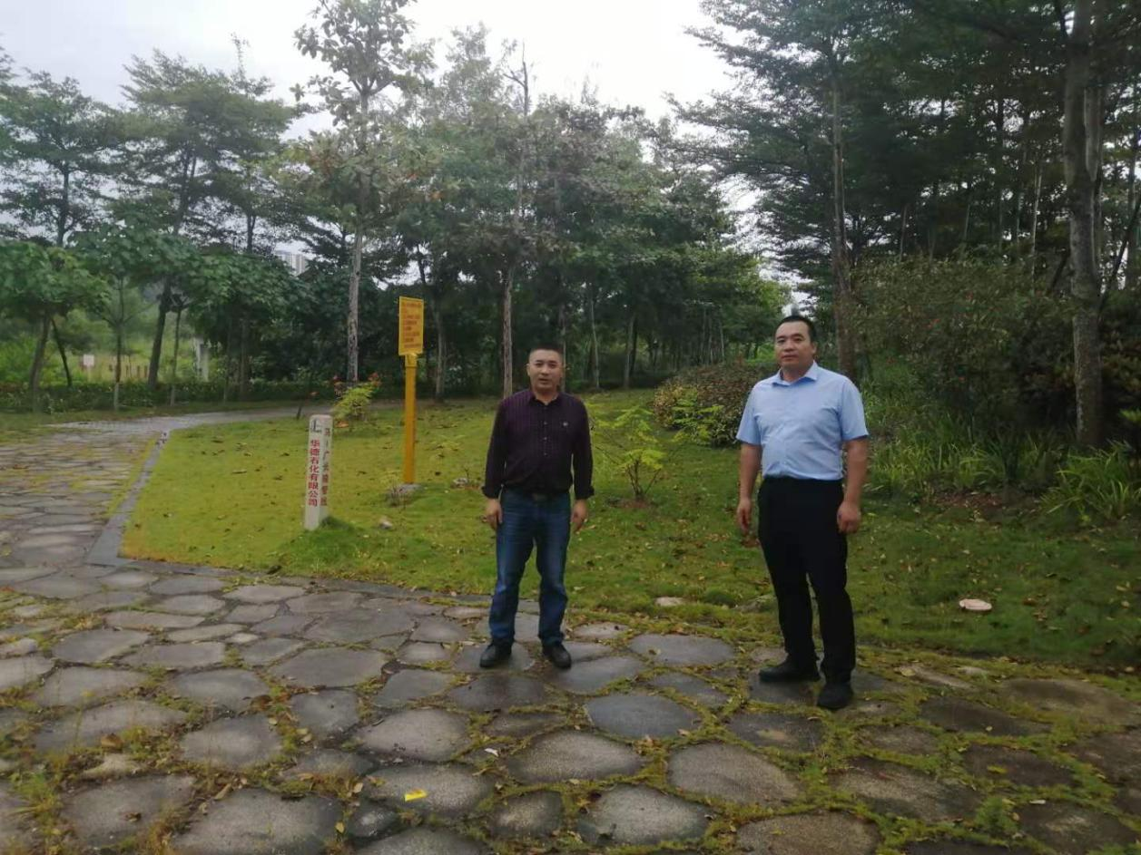
现场开展工作情况 | 勘验人员 |  | 勘验时间 |  | 勘验任务 |  |  | 勘验中的问题
现场开展工作情况 | 李伟 |  | 2019.11.26 |  |  |  |  | 1 T-1001储罐雨淋报警阀，未设置压力表。  2 T-1000储罐旁可燃气体探头送外维修，未安装到位。  3 T-1000储罐旁管道保温材料存在破损。  4 T-1004储罐消防管线（主管）法兰连接处存在漏水现象。  5 T-1004储罐区域部分管道落地支架固定不牢。  6 装车台防爆灯接线孔使用塑胶堵头。  7 注册安全工程师新到岗，未进行注册。

